3.2匹配房间流程图

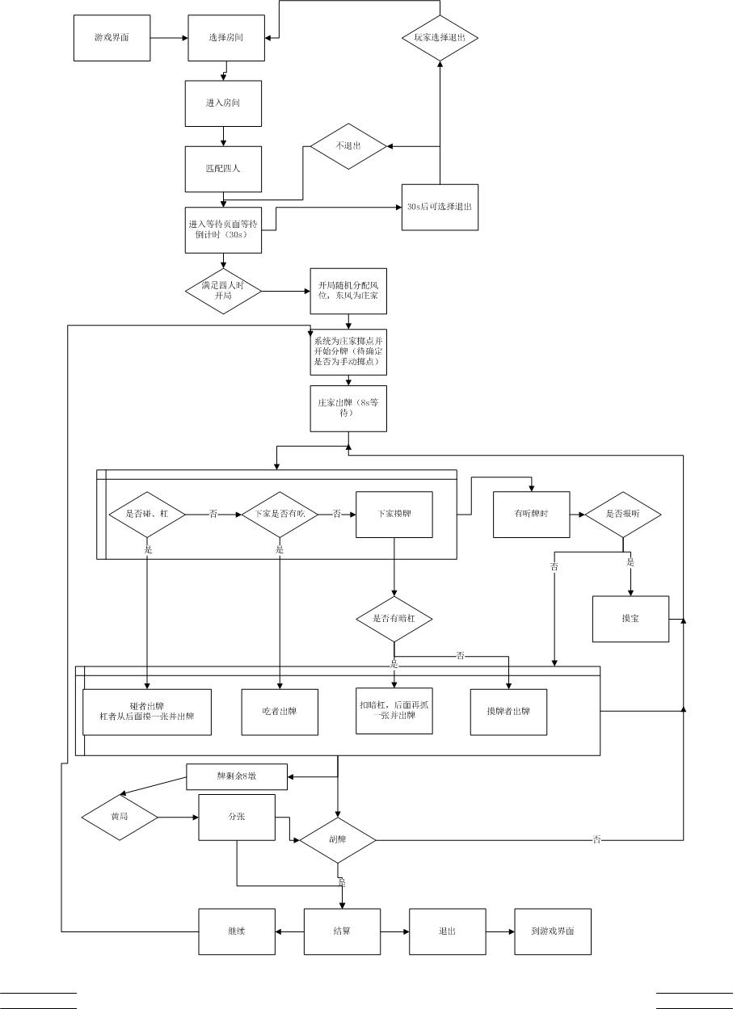

当玩家欢乐豆不足时给予补偿金奖励，弹出补偿金提示框，玩家有15s领取时间，如果玩家未领取则显示认输，认输的玩家

**匹配**：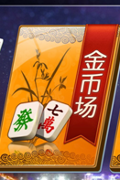匹配过程参考3.2匹配房间流程图

匹配房共三种，新手场，高手场，大师场。每个场都有最低进入豆限制，开局后扣除对应的欢乐豆数，

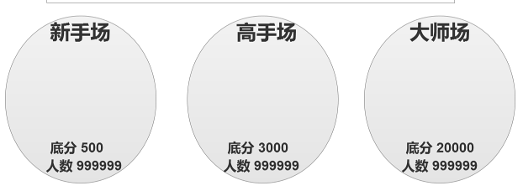

**匹配场分数规则：**

游戏内匹配优先以请求列表中欢乐豆数匹配，当人数不足时在同一场豆数相差较少的人中抽取

**匹配房间进入限制：**

判断玩家手中的欢乐豆，来平衡游戏整体的入场规则，同时控制玩家游戏场数，当玩家选择匹配场时校验欢乐豆数量，当欢乐豆豆数不在规定范围内，则弹出对应的文本提示（参考文本表格）

无法进入：玩家欢乐豆小于等于2000

新手场:2000～50000 底分：400

高手场:50001～500000 底分：3000

大师场:500001～封顶数字 底分：20000

房间人数显示规范：

设计目的：增加游戏玩的人多的假象，以留住玩家继续进行匹配。

当房间人数100<x<=1000人时 显示为1500～2000人范围浮动，每次刷新界面时随机修改人数

当房间人数1000<x<=2000人时显示为2500～3000人范围浮动，每次刷新界面时随机修改人数

依次类推，其中每次重新打开节目时刷新此数据即可，无需实时刷新